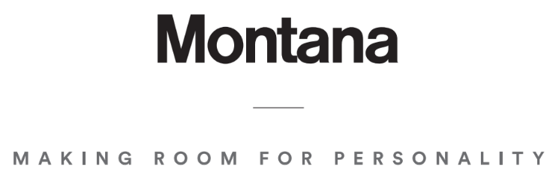

Pressemelding
Mars 2017
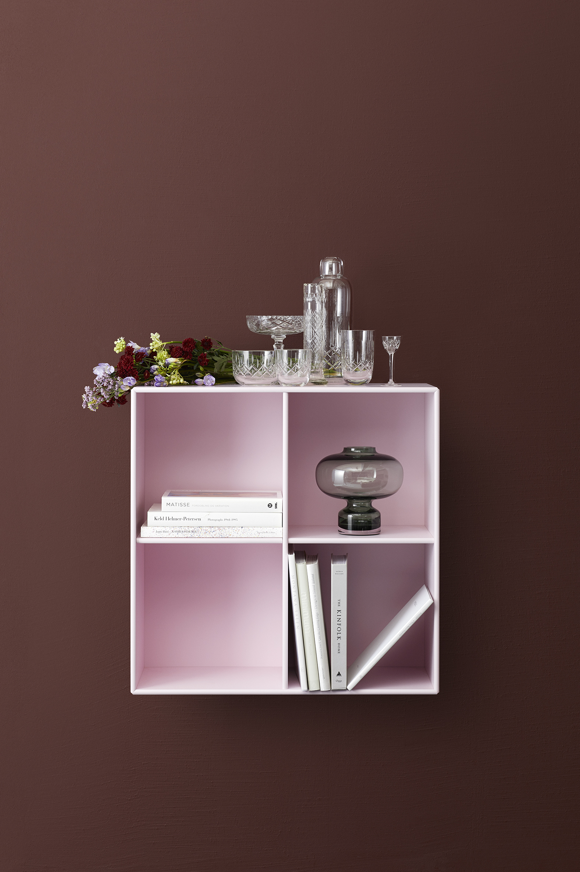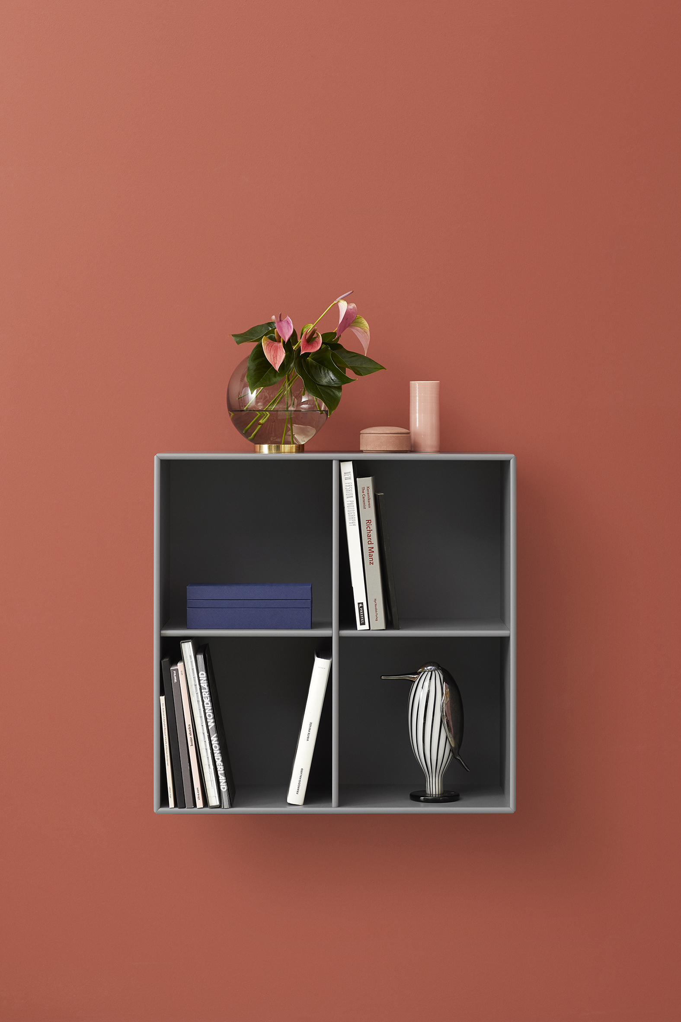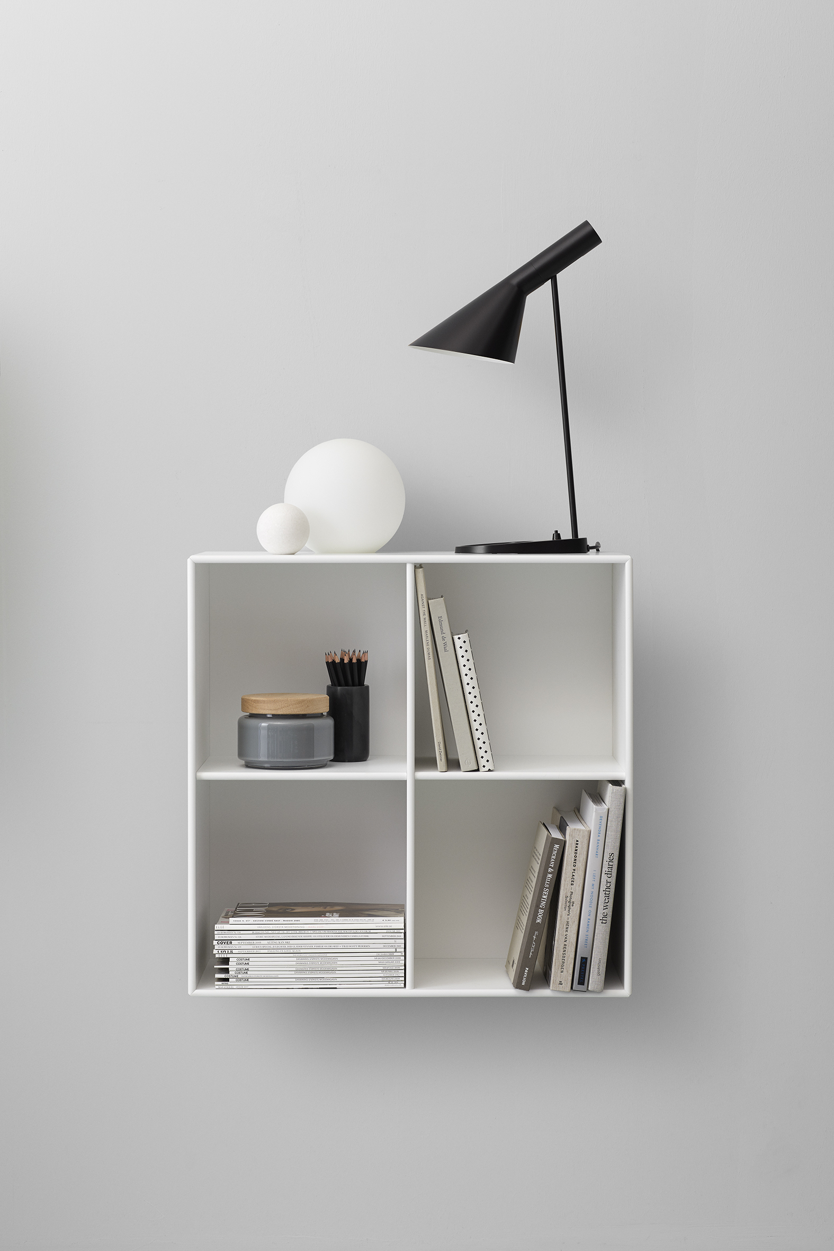
- PERSONLIGHET I 35 ÅR –
Montana er lik “making room for personality”, og det har den danske virksomheten gjort i 35 år. Det feirer vi ved å kle ut den ikoniske 1112’er i bursdagskrone. Det omfattende oppbevaringssystemet ble designet i 1982 av Peter J. Lassen og består av 36 grunnmoduler i 4 dybder og 42 farger.

Montana er som et alfabet, som kan kombineres til mange stilspråk og dermed passe inn i alle rom og hjem. Systemet kan demonteres og settes sammen på nye måter, flytte fra rom til rom og fra generasjon til generasjon. De avrundede hjørner og innfelte fronter har skrevet seg inn i møbelikonernes historiebøker.

36 moduler
4 dybder
42 lakkfarger

For ytterligere informasjon, vennligst kontakt:
Montana Møbler A/S
Annette Spanggaard
Mail: as@montana.dk
Mobil: +45 29 26 20 24
Last ned pressemeldinger og bilder fra: www.mynewsdesk.com/no/montana
For ytterligere inspirasjon, vennligst se montana.dk

Følg Montana her:



Montana Møbler A/S produserer og markedsfører oppbevaring, bord og stoler til hjem og moderne kontormiljøer. Montana er designet av Peter J. Lassen. Det fleksible modulsystemet og den inspirerende fargepaletten gir frihet til å skape sitt eget rom og uttrykke sin egen stil. Montanas bord- og stoleserier er designet av Arne Jacobsen, Verner Panton, Stefan Wewerka, Peter J. Lassen, Joakim Lassen, schmidt hammer lassen design og Salto & Sigsgaard.

